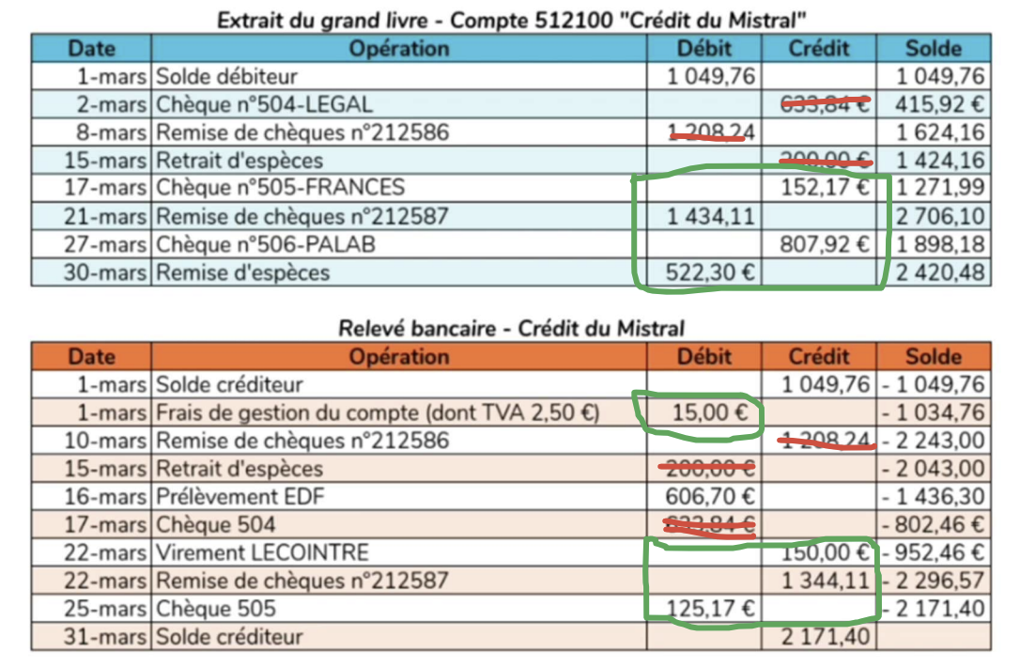

Libellé des opérations | Compte 512 (Chez nous) |  |  | Relevé Bancaire (Banque)
 | Débit | Crédit | Solde | Débit | Crédit | Solde
Soldes au 31/03 (Avant rapprochement) | 2 420,48 € |  | 2 420,48 € |  | 2 171,40 € | 2 171,40 €
Frais de gestion (Oubli chez nous) |  | 15,00 €
Prélèvement EDF (Oubli chez nous) |  | 606,70 €
Virement LECOINTRE (Oubli chez nous) | 150,00 €
Erreur Chèque 505 (Différence 152,17 - 125,17) |  | 27,00 €
Erreur Remise 212587 (Différence 1434,11 - 1344,11) | 90,00 €
Chèque 506-PALAB (Non encore à la banque) |  |  |  | 807,92 €
Remise d'espèces (Non encore à la banque) |  |  |  |  | 522,30 €
TOTAUX ET SOLDES RAPPROCHÉS | 2 660,48 € | 648,70 € | 2 011,78 € | 807,92 € | 2 693,70 € | 1 885,78 €

